Oracle安装步骤

1. **关闭本机防火墙、尽可能断开网络；**
2. **将下载下来的两个文件（32/64位）合成一个文件；**
3. **启动setup.exe（有些慢）;**
4. **进入安装过程：**

首先会询问用户是否要求Oracle更新信息--------

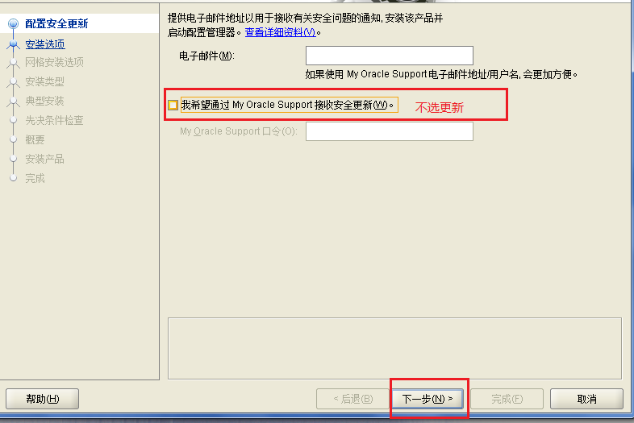

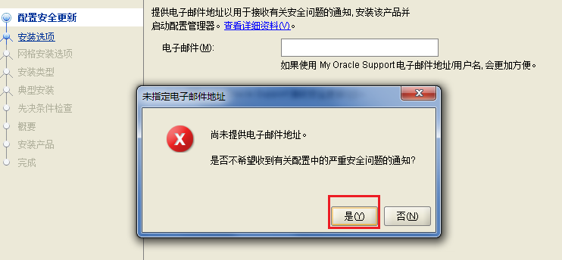

Oracle是一个软件平面，需要为其配置数据库，此处询问是否需要创建数据库

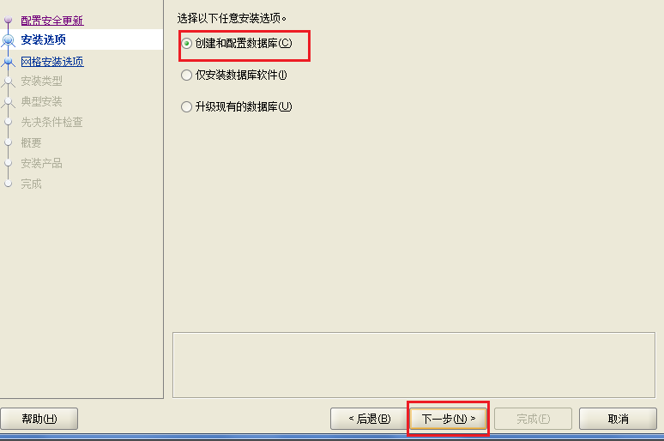

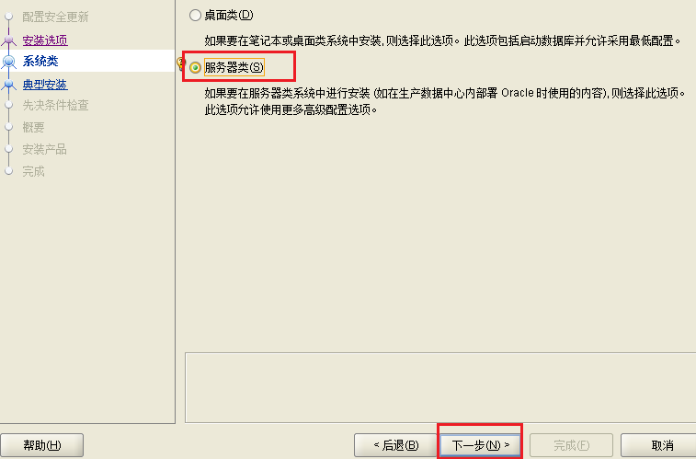

------------

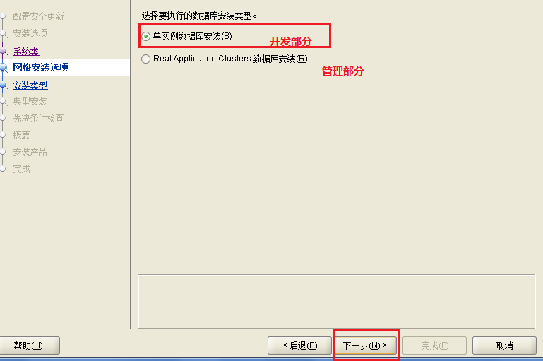

为了方便配置，所有安装用高级安装

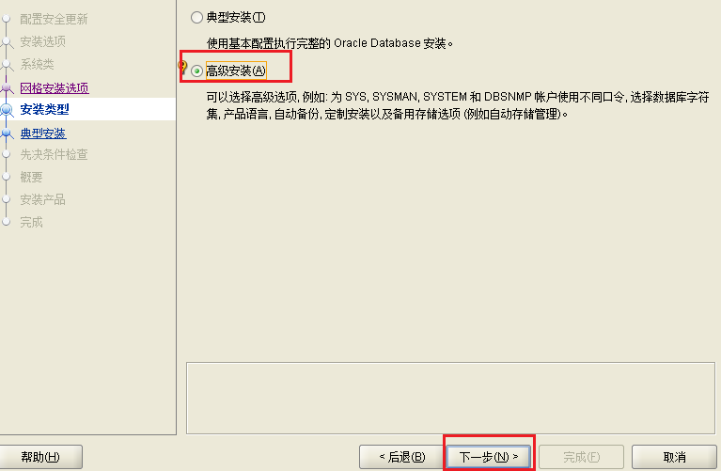

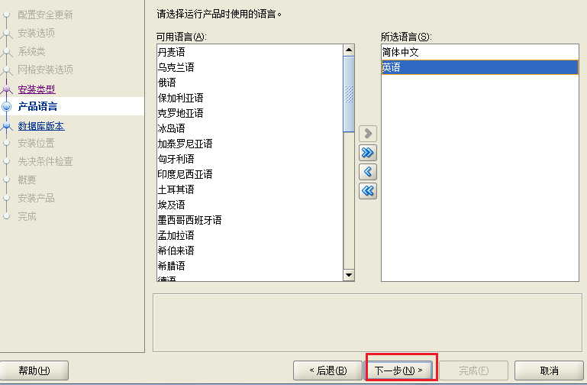

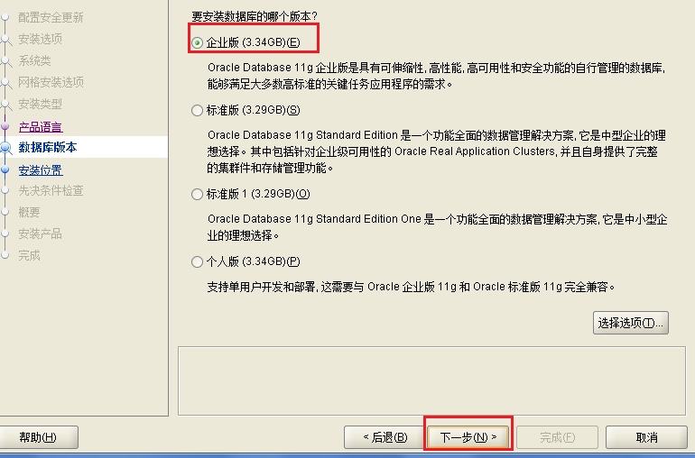

**安装路径：D:\app\Administrator\product\11.2.0\dbhome_1**

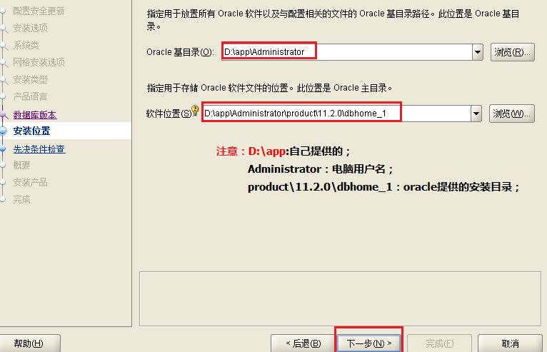

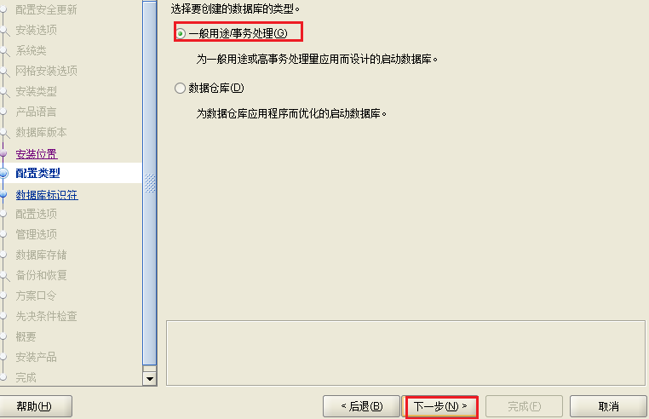

**因为之前选择了创建新的数据库，所以在此要定义新的数据库名称为midn:**

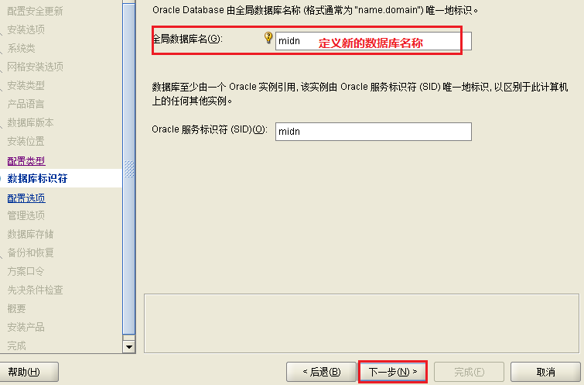

**将字符编码设置为UTF -8否则之后使用会出现乱码：**

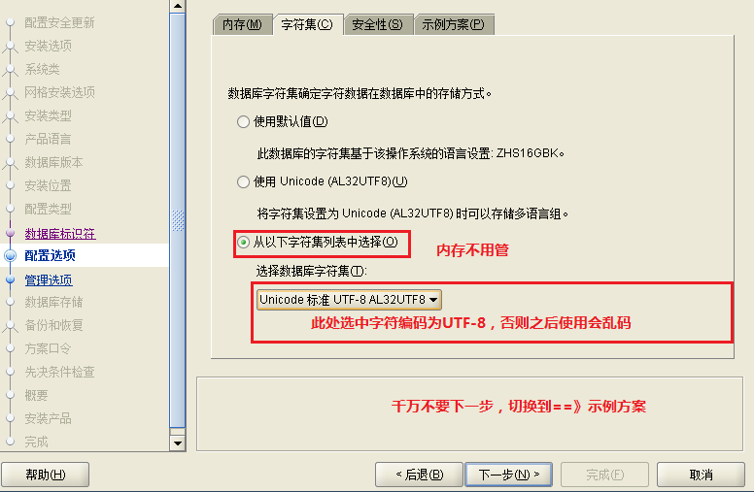

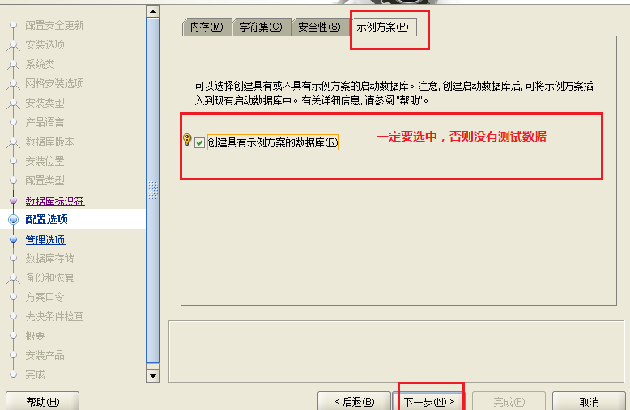

**走默认，直接3个下一步**

**用户密码统一设置为”oracleadmin”全部小写**

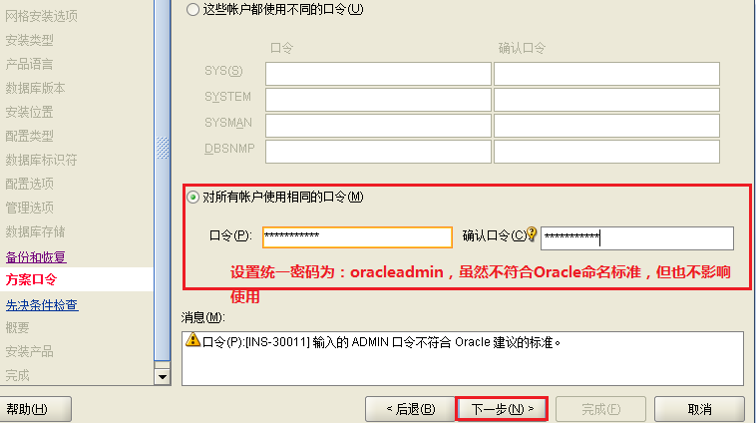

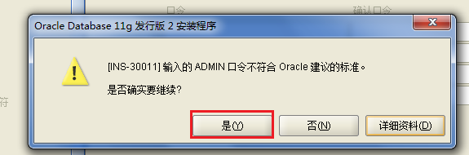

**注意：如果此处检查出现了一些错误提示，直接选择忽略即可；**

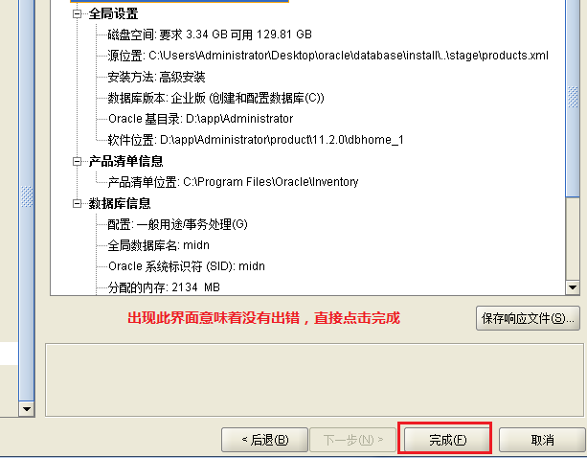

**随后启动Oracle安装程序，安装完成后：**

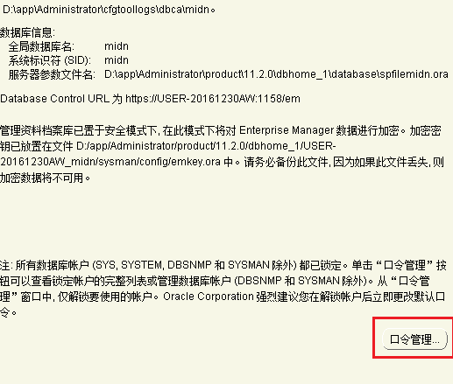

**本次会自动的实现数据库的创建，但是每一个数据库都需要进行额外配置；**

**随后用口令管理程序，主要操作以下几个用户（设置金典口令）：**

超级管理员：sys/change_on_install;

普通管理员：system/manager;

普通用户：scott/tiger (需要解锁)；

大数据用户（样本数据库才有）:sh/sh （需要解锁）；

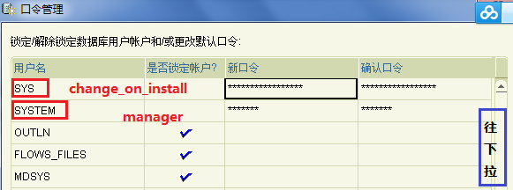

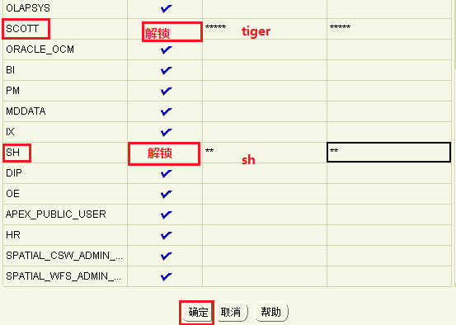

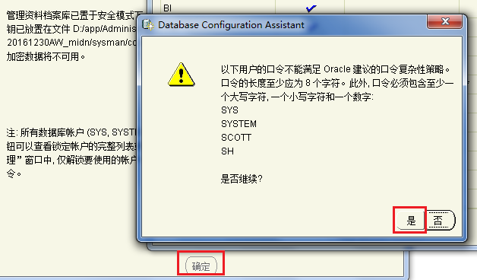

于是这个时候表示Oracle安装完成，数据库也安装完成；

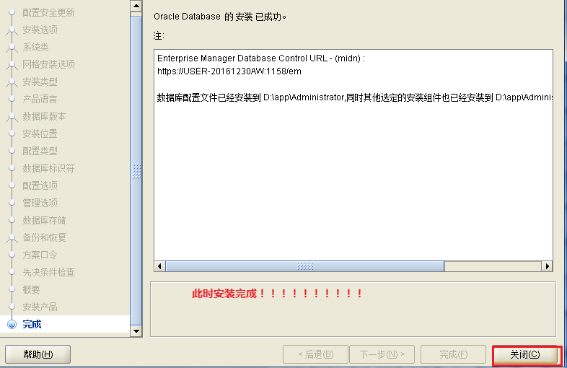

**五、安装完成后的配置：**

**安装完成后会自动的在Windows系统服务中注册以下内容：**

**计算机---**🡪**右键---**🡪**管理--**🡪**服务和应用程序---**🡪**服务**

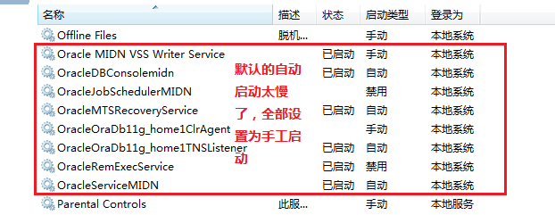

**每次启动的时候只需要启动两个服务即可：**

**(1)OracleOraDb11g_home1TNSListener：监听服务，如果要通过程序或者是不同的客户端连接Oracle的时候，此服务必须启动，否则无法连接；**

**(2)OracleServiceMIDN：数据库的实例服务，它的命名标准：OracleServiceSID每当为系统增加一个数据库的时候，都会自动出现一个类似的服务名称；**

**===在默认的情况下，SID的名称和数据库的名称是完全一致的，在网络上使用的是SID的名字。**

**六、Oracle卸载：**

**注意：Oracle卸载之后有可能无法立刻安装完成；**

1. **Oracle正常安装完成后卸载：**
2. **使用Oracle提供的卸载程序；**

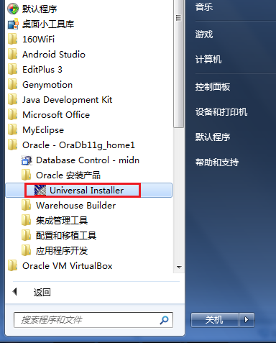

1. **重新启动电脑，进入到安全模式(启动时按住F8);**
2. **找到系统上的对应的磁盘路径，并且删除；**
3. **运行注册表命令:windows键+R打开运行而后输入：“regedit.exe”，搜索(ctrl+F然后输入Oracle)所有Oracle有关的内容，并且删除；**
4. **重启电脑后就可以重新执行安装了；**
5. **Oracle安装失败：**

**a. 重新启动电脑，进入到安全模式(启动时按住F8);**

**b. 找到系统上的对应的磁盘路径，并且删除；**

**c. 运行注册表命令:windows键+R打开运行而后输入：“regedit.exe”，搜索(ctrl+F然后输入Oracle)所有Oracle有关的内容，并且删除；**

**d. 重启电脑后就可以重新执行安装了；**

**如果还是不行就只能重装系统了！！！！！！！！！！！！！！！**